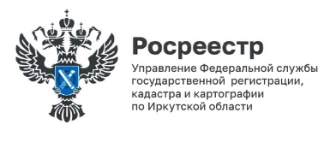
30 мая 2024 года

Неделя бесплатной юридической помощи детям пройдет в Управлении Росреестра по Иркутской области с 3 по 7 июня

В честь праздника – Дня защиты детей Управление Росреестра по Иркутской области для детей и их родителей с 3 по 7 июня 2024 года проведет консультирование по вопросам оформления сделок с недвижимостью с участием несовершеннолетних и иных вопросам, связанным с защитой имущественных прав детей.
Ждем вас в Иркутске по адресу: Академическая улица, 70, с понедельника по четверг с 08:00 до 17:00, в пятницу с 08:00 до 16:00, перерыв с 12:00 до 13:00. Предварительная запись по телефону: 8(3952)450-120.

Пресс-служба Управления Росреестра по Иркутской области

